Prot.n. 29/25 Avellino 20 Agosto 2025

Ai Sigg. Titolari di Farmacia

della Provincia di Avellino

Oggetto: Comunicazioni.

Caro Collega,

Ti comunico che è stato disposto il seguente pagamento:

Fatture AIR Giugno 2025 determina dirigenziale n. 4.783 del 13 Agosto 2025;

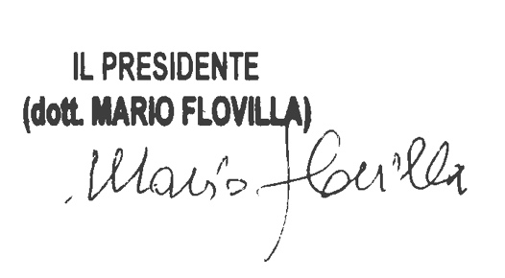

Cordiali saluti.